新桥街道中心幼儿园小四班幼儿今日动态

2022.10.27

**一、来园篇：**

今日来园人数21人，12人请假。

**陶昕晨、任贞臻、熊诺一、万语新、戴芸舒、余佳彤、袁铭翔、万卓桉、张辰逸、刘书宇、彭礼斌、花烨橙、崔皓轩、周梓钧、胡立超、吴黄泽熙**能大方地与老师打招呼，并放好自己的口罩和水杯。

今天**邹梓晗**没有喝牛奶。

1. **区域游戏篇：**

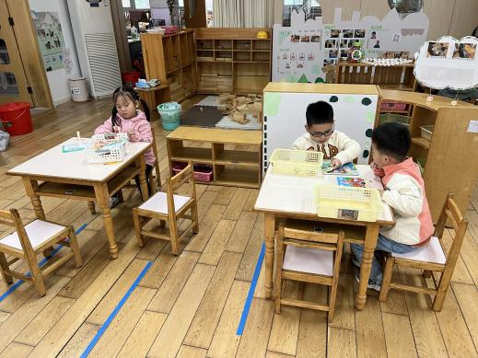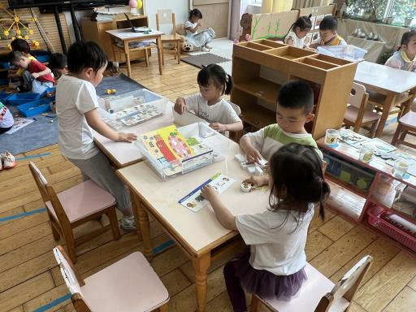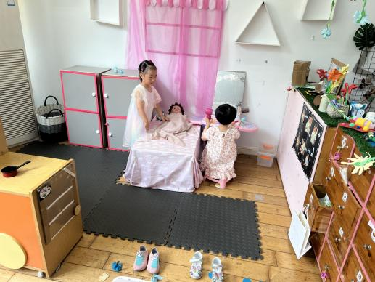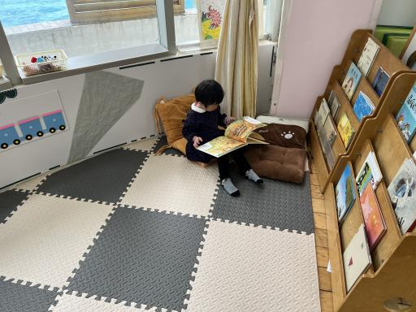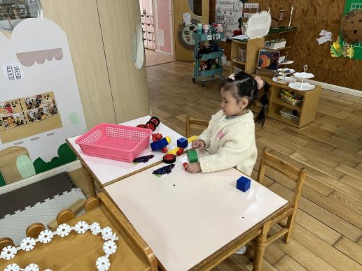

区域游戏时，孩子们能根据自己的兴趣选择游戏。

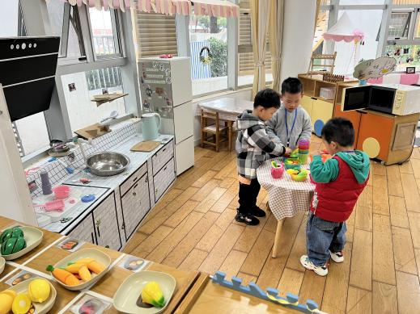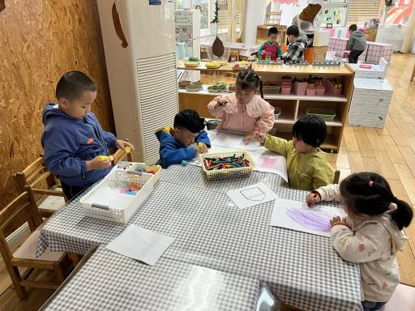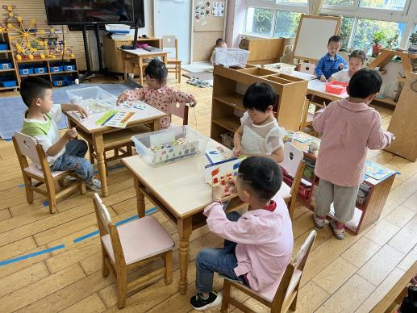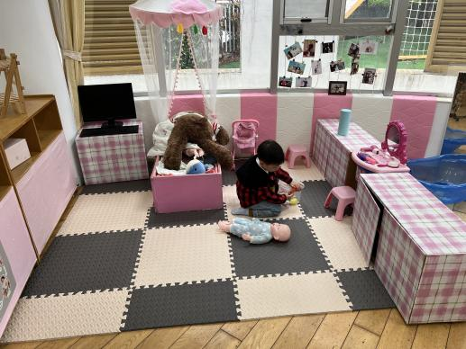

其中，**张宥妍、余佳彤、盛佳惠、袁铭翔、崔皓轩**在益智区游戏，**张宥妍、袁铭翔、崔皓轩**玩拼图；**余佳彤**玩叠叠乐游戏，在向上垒高的过程中她能耐心、细心不断尝试；**盛佳惠、王彦钦**玩图形找家的游戏。**任贞臻、包顾成、周梓钧**在桌面建构区游戏，**任贞臻**用磁力大师建构了汽车。**彭礼斌、刘书宇、花烨橙、胡立超**在娃娃家的厨房玩烧饭游戏；**吴黄泽熙、邹梓晗**在娃娃家的卧室照顾宝宝，给宝宝看病。**戴芸舒、张辰逸、万语新、熊诺一、万卓桉**在美工区游戏，**戴芸舒、熊诺一**画画；**张辰逸、万卓桉**用皱纹纸搓球装饰绵羊；**万语新**制作彩色水母。**陶昕晨**在图书区阅读绘本《奇怪的一天》。

**三、集体活动篇：**

科学：美丽的菊花

这是一节观察认知类的科学活动。菊花是秋天开放的一种花朵，菊花的花朵大小和形状各有不同，有单瓣，有重瓣；有扁形，有球形；有长絮，有短絮，有平絮和卷絮；有空心和实心；有挺直的和下垂的，式样繁多，品种复杂，特征也很鲜明，适合小班幼儿一起观察和发现。本次活动旨在引导幼儿从花朵、叶子、茎等方面有序地观察菊花。

活动中，**陶昕晨、任贞臻、张宥妍、熊诺一、万语新、戴芸舒、余佳彤、盛佳惠、邹梓晗、袁铭翔、万卓桉、张辰逸、王彦钦、刘书宇、彭礼斌、花烨橙、崔皓轩、周梓钧、胡立超、吴黄泽熙、包顾成**在观察菊花的基础上，知道菊花的形状是多种多样的，能初步观察菊花的主要特征，如花朵的形状，叶子摸上去的手感；**任贞臻、万语新、戴芸舒、余佳彤、万卓桉、张辰逸、彭礼斌、胡立超**能仔细观察，并用简单的语言向同伴讲述自己的发现。

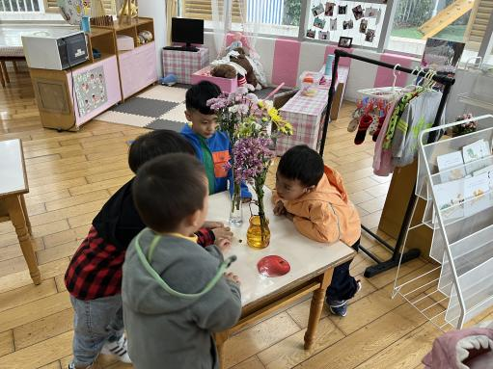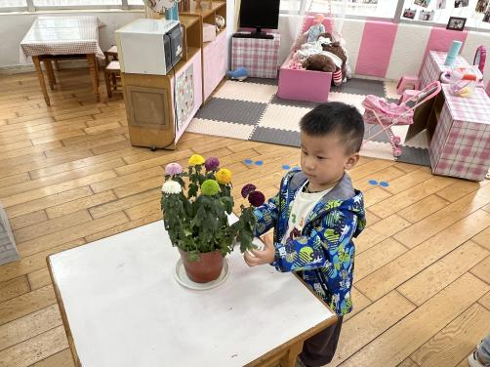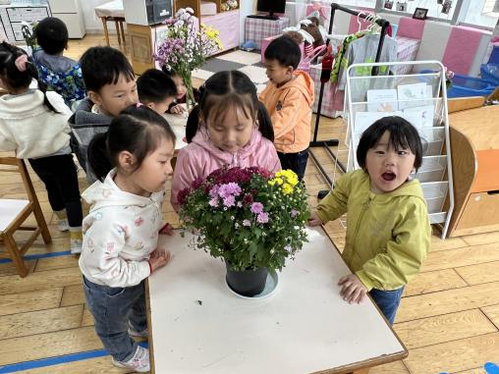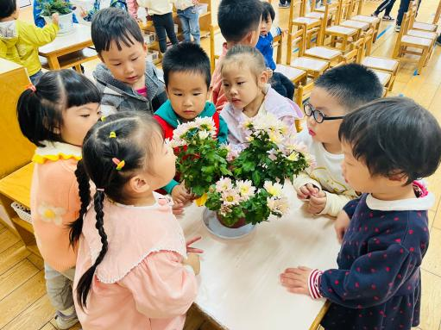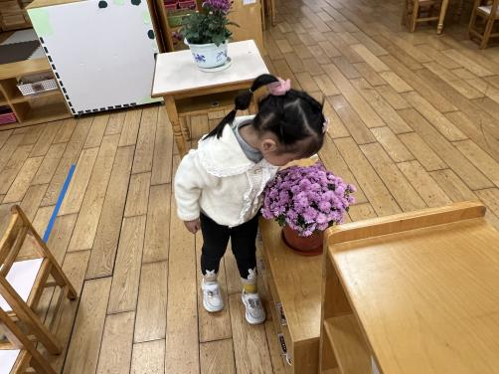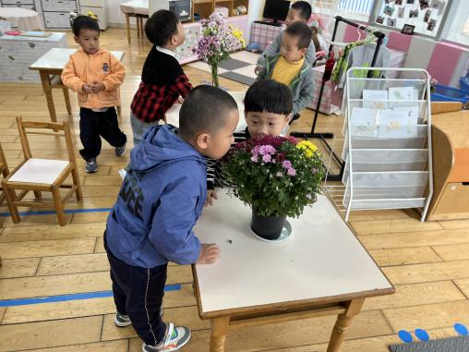

**四、生活篇：**

今天吃的是**西兰花胡萝卜炒肉丝、百叶卷肉、菠菜蘑菇汤。**孩子们能根据老师盛饭的顺序做好饭前小便、洗手的准备活动，并能用合适的姿势进餐，保持桌面干净。

饭、汤吃完的有：**陶昕晨、张宥妍、熊诺一、万语新、戴芸舒、盛佳惠、袁铭翔、万卓桉、张辰逸、王彦钦、彭礼斌、崔皓轩、周梓钧、胡立超、吴黄泽熙、包顾成**

菜没吃完的有：**邹梓晗、花烨橙、刘书宇、余佳彤、任贞臻**

午睡时能够自己脱裤子、鞋子并摆整齐的有**：余佳彤、袁铭翔、万卓桉、张辰逸、王彦钦、彭礼斌、花烨橙、崔皓轩、陶昕晨、任贞臻、戴芸舒、盛佳惠、胡立超、吴黄泽熙、包顾成**

1. **户外活动：**

由于今天天气不太好，我们进行了室内活动，孩子们初次体验了抢椅子的游戏。在游戏中，有的孩子能够仔细听音乐，根据音乐声音抢椅子，反应较灵敏，最终获得最后的胜利。

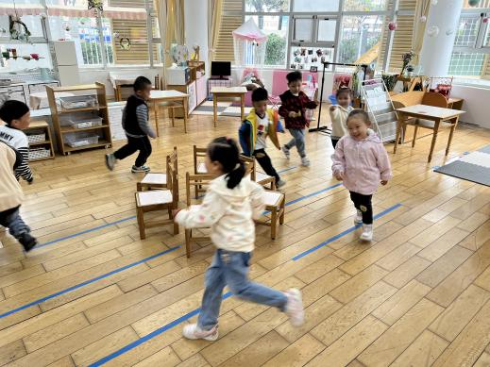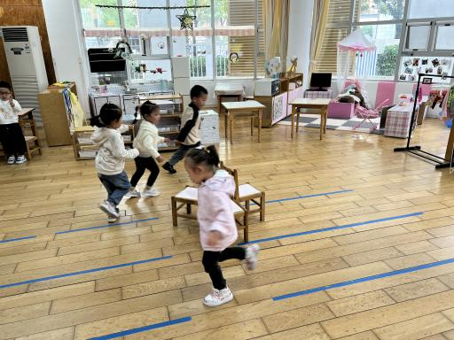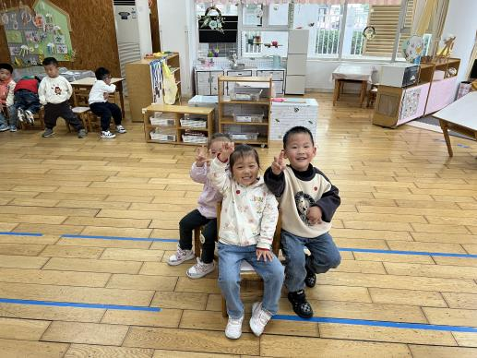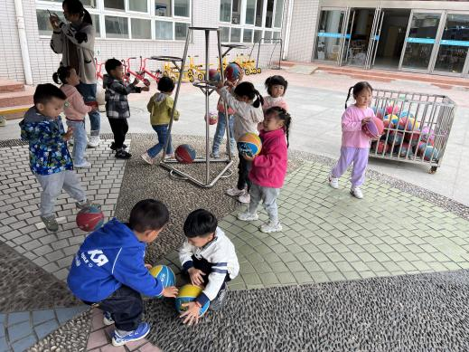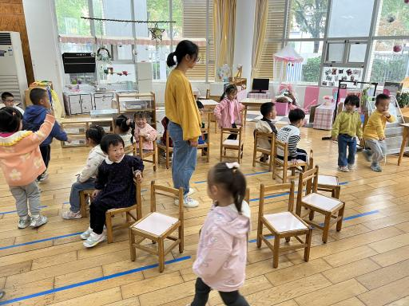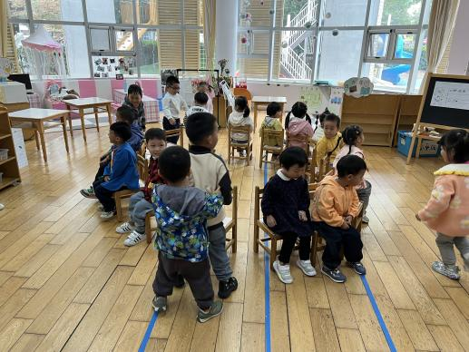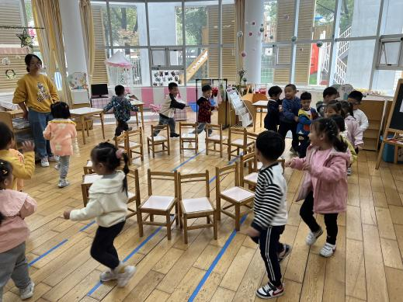

**六、家园合作：**

1. 每天早上给孩子们垫好吸汗巾，避免户外活动流汗感冒（吸汗巾上做好孩子的“标记”！）。
2. 有些孩子指甲太长，请家长勤给孩子们剪指甲。
3. 每天请提醒孩子戴口罩。